CRUD Tp Foyer
Pour les endpoints Etudiant :
- POST | /Etudiant/ajouter | Ajouter un nouvel étudiant
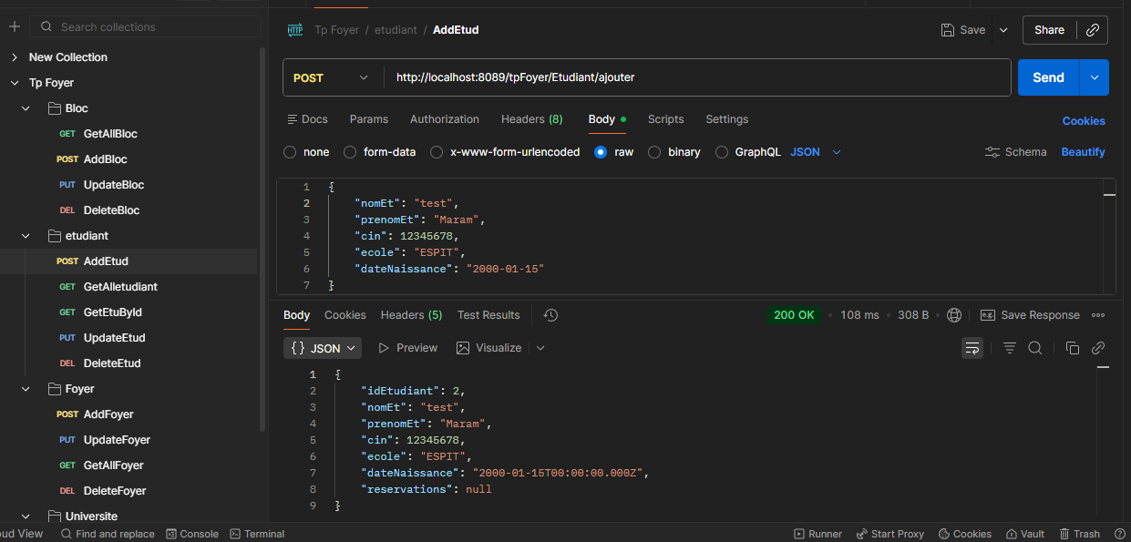
- GET | /Etudiant/afficherTous | Afficher tous les étudiants
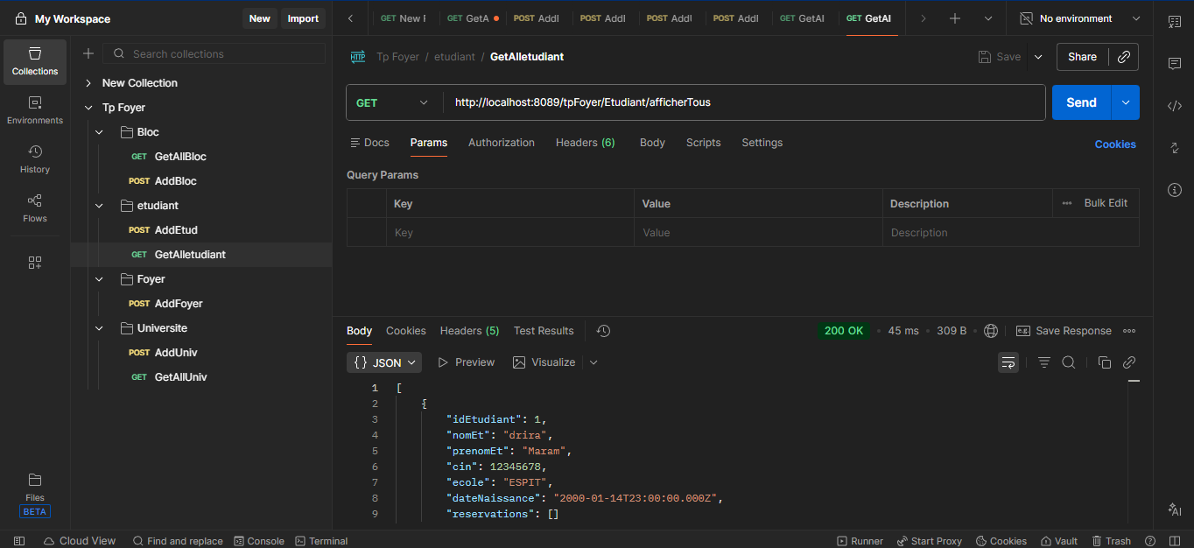

- GET | /Etudiant/afficher/{id} | Afficher un étudiant par ID

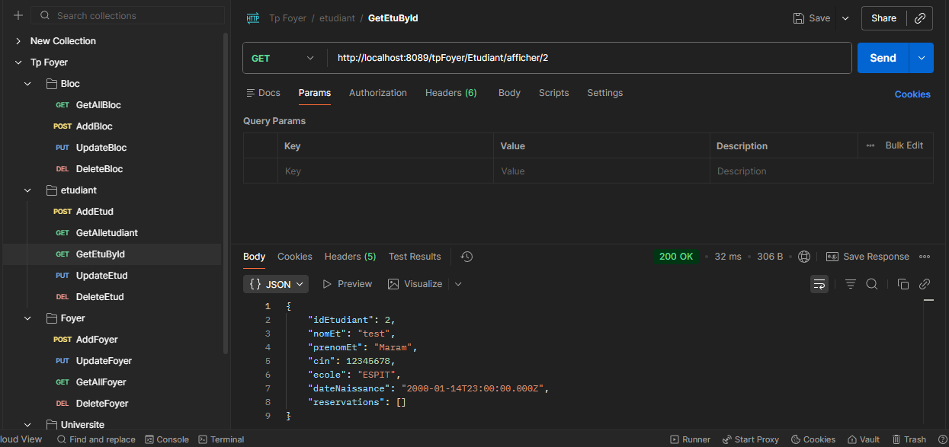
- PUT | /Etudiant/modifier | Modifier un étudiant existant
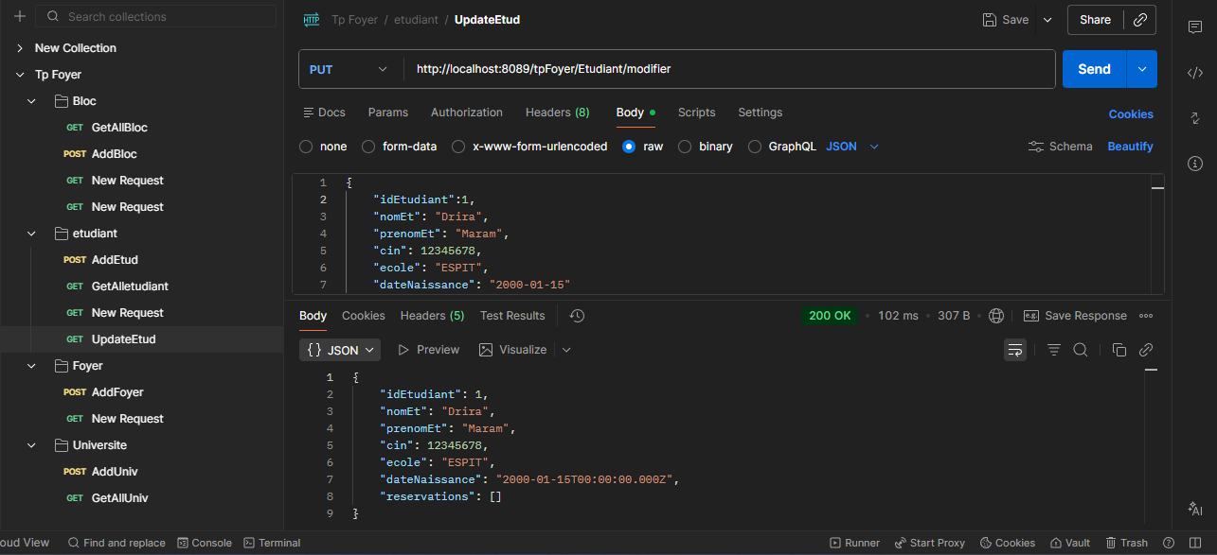

- DELETE| /Etudiant/supprimer/{id} | Supprimer un étudiant par ID
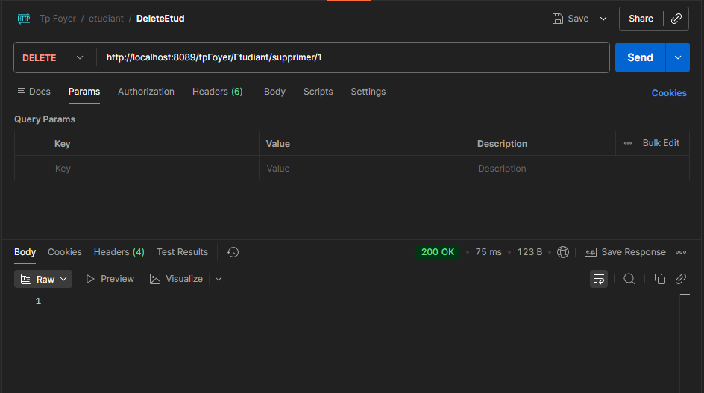

Pour les endpoints Foyer :
- POST | /Foyer/ajouter | Ajouter un nouveau foyer

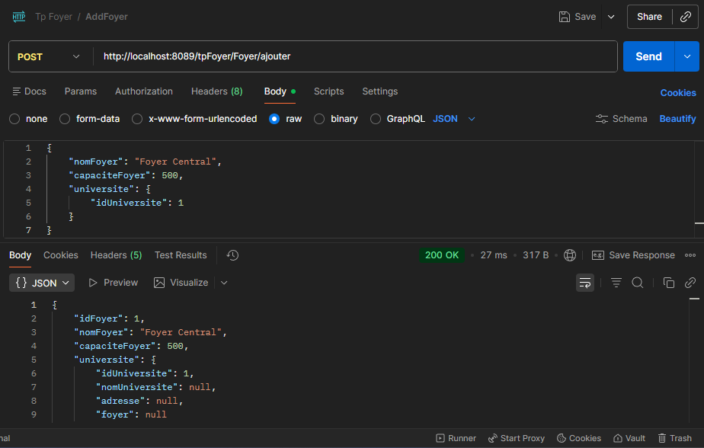
- GET | /Foyer/afficherTous | Afficher tous les foyers
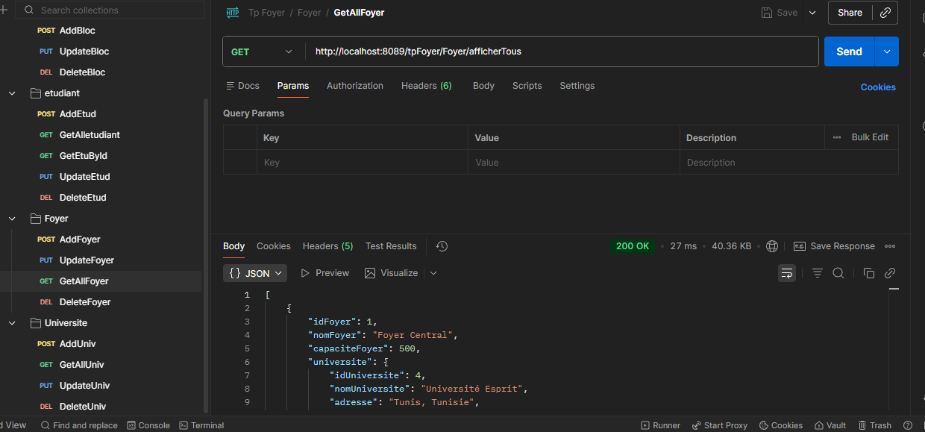

- PUT | /Foyer/modifier | Modifier un foyer existant
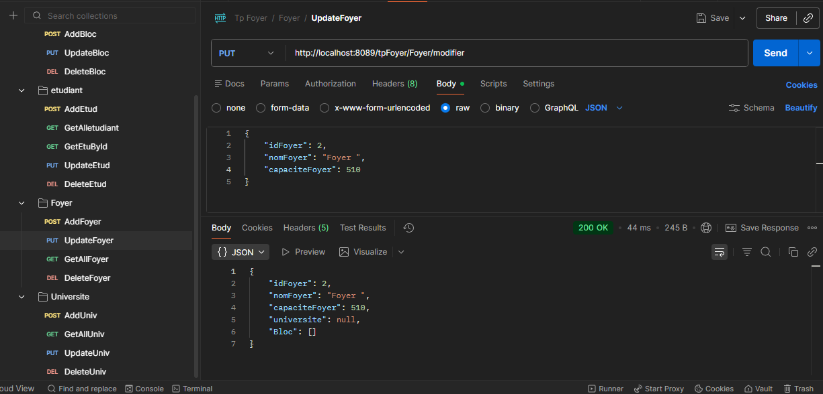
- DELETE| /Foyer/supprimer/{id} | Supprimer un foyer par ID
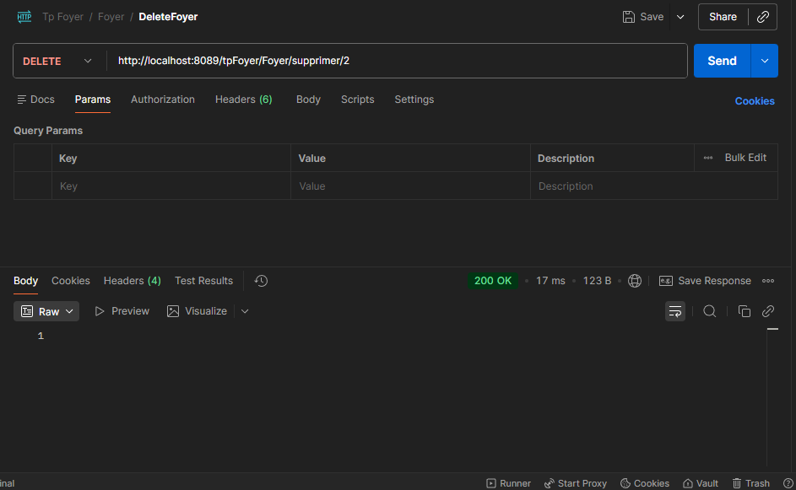

Pour les endpoints Universite :
- POST | /Universite/ajouter | Ajouter une nouvelle université
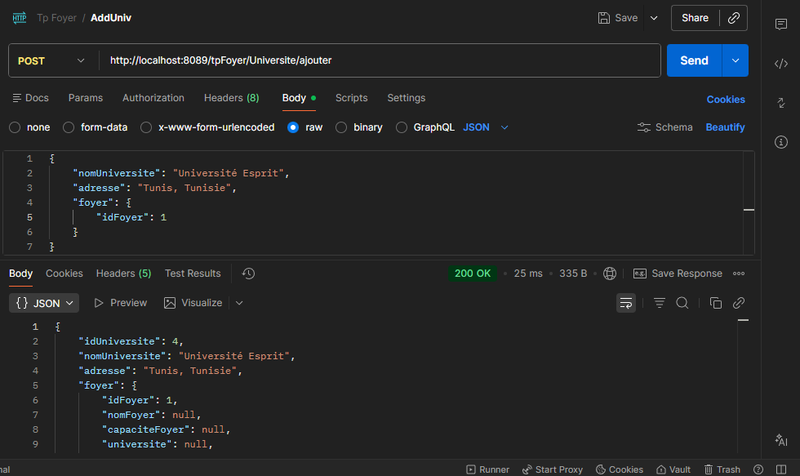
- GET | /Universite/afficherTous | Afficher toutes les universités
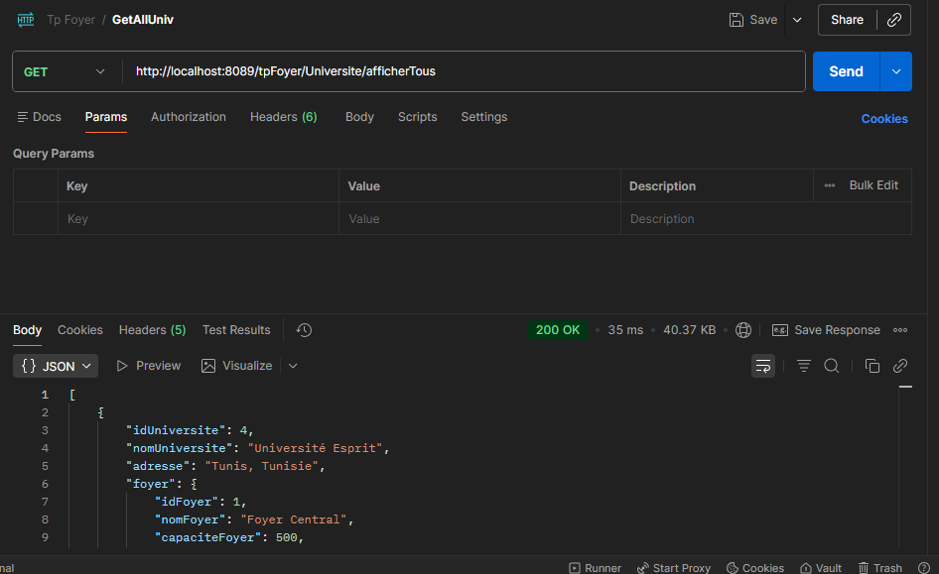

- PUT | /Universite/modifier | Modifier une université existante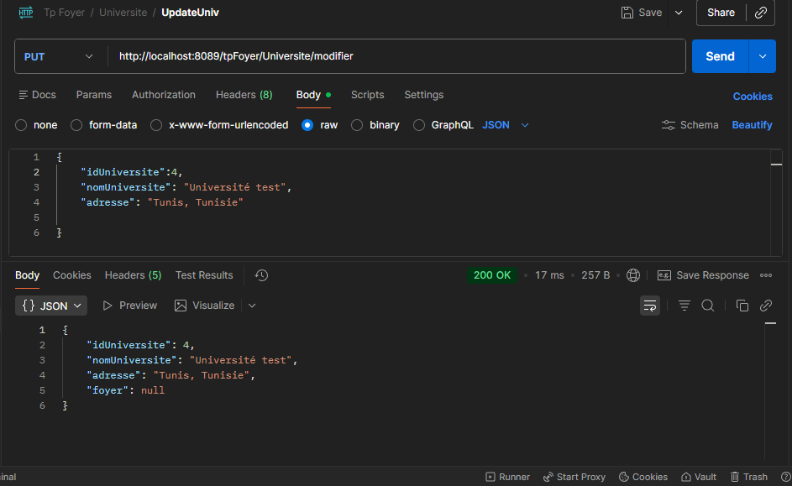

Pour les endpoints Bloc :
- POST | /Bloc/ajouter | Ajouter un nouveau bloc
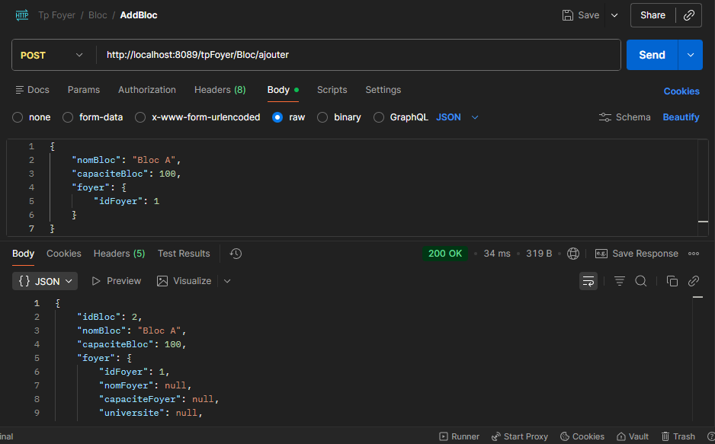

- GET | /Bloc/afficherTous | Afficher tous les blocs
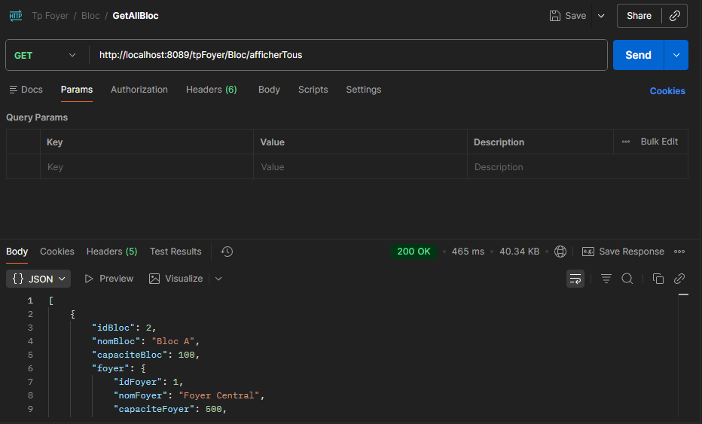

Pour les endpoints Chambre :
- GET | /Chambre/afficherTous | Afficher toutes les chambres
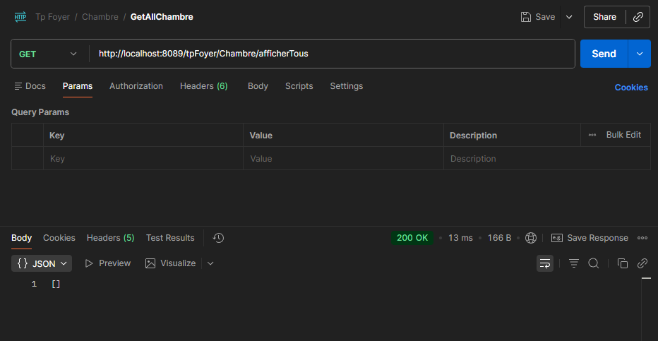

- POST | /Chambre/ajouter | Ajouter une nouvelle chambre

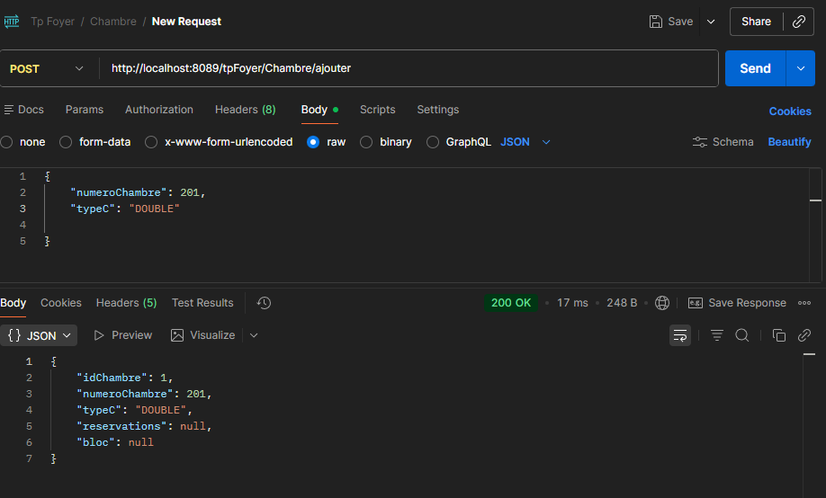

Pour les endpoints Reservation :
- GET | /Reservation/afficherTous | Afficher toutes les réservations
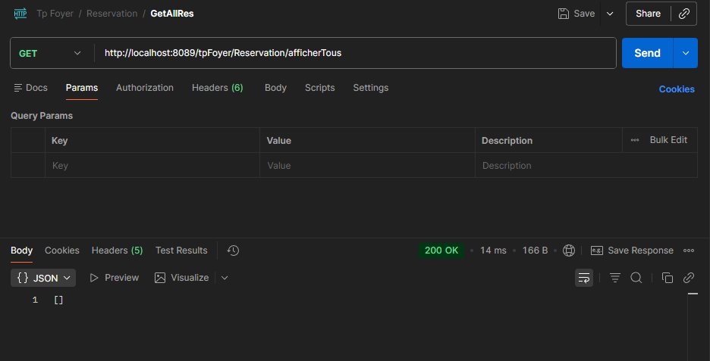

- POST | /Reservation/ajouter | Ajouter une nouvelle réservation

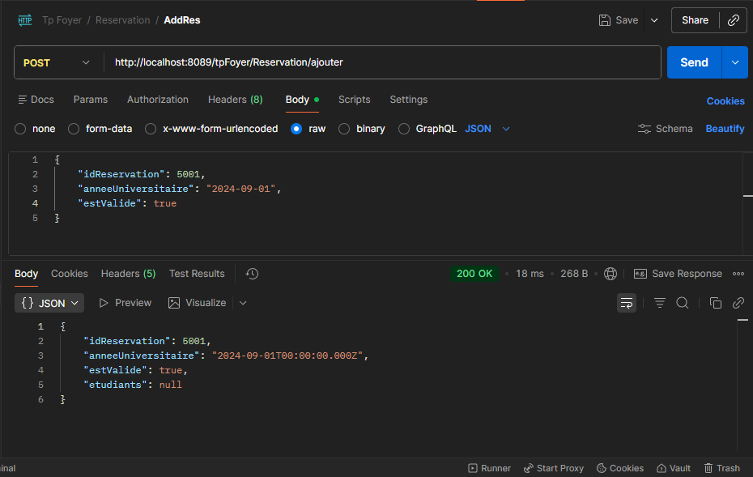
- PUT | /Reservation/modifier | Modifier une réservation existante
